УДК 582.675.1:502.753(470+571)

Распространение и меры охраны Clematis integrifolia L. на территории Российской Федерации

Коротков О.И., Багрикова Н.А., Зубкова Н.В.

Никитский ботанический сад – Национальный научный центр РАН

Аннотация

В статье проводится анализ распространения и статуса Clematis integrifolia L. на территории Российской Федерации. Установлено, что данный вид встречается на территории 22 субъектов РФ, в 14 из них включен в списки охраняемых видов. Исходя из задач, определенных для региональных Красных книг, в статье обсуждаются вопросы о необходимости охраны вида.

Ключевые слова: Clematis integrifolia L; Красные книги, субъекты РФ

Введение
Согласно ботанической системе рода Clematis L. (M. Johnson [1]), C. integrifolia L. входит в состав секции Viorna, подсекции Integrifolia Ericks. p.p., куда автор относит также виды: C. albicoma Wherry, C. coactilis (Fernald) Keener, C. fremontii S.Watson, C. ochroleuca Aiton, C. viticaulis Steele. Необходимо отметить, что пять видов встречаются только на территории Северной Америки, причем имеют незначительные ареалы. Ареал C. integrifolia охватывает значительную часть Евразийского континента и занесен в Красные списки некоторых европейских государств (Венгрия, Хорватия, Чехия, Швейцария) [2], а также в Перечни редких видов растений 16 административных территорий Украины [3].
Красные списки играют большую роль в сохранении биологического разнообразия, служат справочным материалом и источником для теоретических исследований флоры и фауны, обобщений как научного, так и практического значения. В статье проводится анализ распространения C. integrifolia на территории Российской Федерации, а также, исходя из задач, определенных для региональных Красных книг, обсуждаются вопросы о необходимости охраны вида.

Материалы и методы
На основе анализа гербарных образцов [YALT], литературных и собственных данных обобщены сведения по распространению и статусу C. integrifolia в различных субъектах РФ.
Названия таксонов приведены согласно «The Plant List» [4].

Результаты и обсуждение
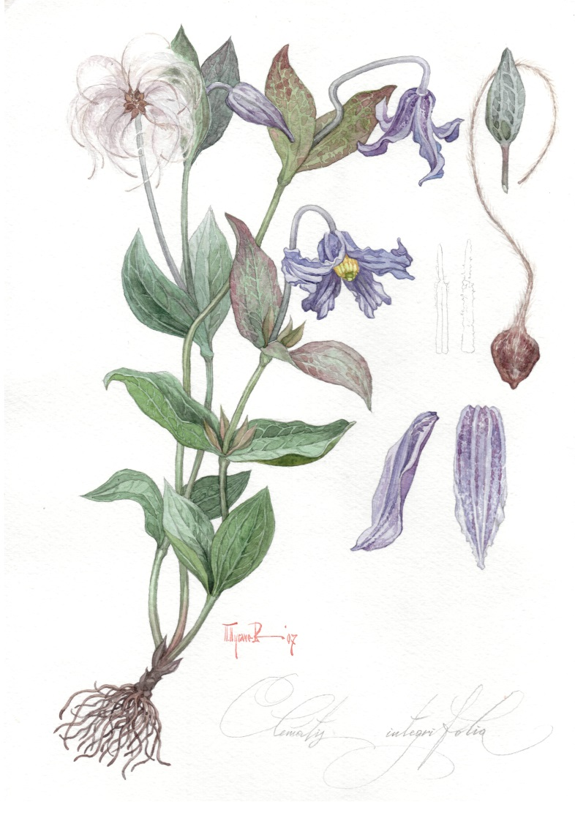
C. integrifolia – ломонос цельнолистный. Редкий вид, имеющий значительный ареал, в пределах которого встречается спорадически и с небольшой численностью популяций. Растет в степных сообществах, среди кустарников, по лесным полянам и опушкам, на открытых травянистых склонах и по высоким берегам рек, нередко на карбонатных почвах. В горы поднимается на высоту 1200-2000 м над уровнем моря. Цветёт в начале лета (май-июнь), иногда повторно – в августе, сентябре, медонос. Плоды созревают в августе-сентябре. Плодообразование хорошее. Размножается семенами, но интенсивность семенного возобновления низкая.
Распространение: Центральная Европа (Австрия, Чешская Республика, Венгрия, Польша), Восточная Европа (Украина, юг Беларуси, Европейская часть России), Юго-Восточная Европа (Албания, Босния и Герцеговина, Болгария, Хорватия, Италия, Черногория, Румыния, Сербия, Словения), на юге Сибири, в Западной Азии (Турция), Центральной Азии (Казахстан, Киргизстан), в Западном Китае (Синьцзян). На территории Российской Федерации распространен в черноземной полосе европейской части, в Крыму, на Кавказе, в Сибири (Горный Алтай). На территории Российской Федерации произрастает в 22 субъектах, в 14 из них включен в списки охраняемых видов с категорией 1-4 (табл. 1).

Таблица 1. Регионы РФ, на территории которых встречается C. integrifolia
№  п/п | Наименование  субъекта РФ | Дата и № документа,  утверждающего списки охраняемых видов | Год издания Красной книги | Статус вида в Красной книге
 | Алтайский край | 01.11.2016 г. №1894 | 2016 | Не имеет
 | Белгородская область | 28.01.2004 г. №6-пп | 2004 | 3
 | Волгоградская область | 31.03.2017 г. № 264 | 2006 | 3б
 | Воронежская область | 01.07.2008 г. № 561 | 2011 | 3
 | Курская область | 27.05.2013 г. №109/01-11 | 2001 | 2
 | Краснодарский край | 08.08.2007 г. № 725 | 2007 | 2, УВ
 | Липецкая область | 30.12.2003 г. № 280 | 2014 | 2
 | Оренбургская область | 16.04.2014 г. № 229-п | 1998 | Не имеет
 | Орловская область | 07.04.2006 г. № 57 | 2007 | 2
 | Республика Алтай | 16.01.2015 г. N 3 | 2017 | Не имеет
 | Республика Дагестан | 06.04.2009 г. № 93 | 2009 | Не имеет
 | Республика Ингушетия | 28.11.2006 г. № 173 | 2007 | 2(V)
 | Республика Кабардино-Балкария | 28.05.2004 г. № 170-ПП | 2000 | Не имеет
 | Республика Карачаево-Черкесская | 04.10.2013 г. № 64/1 | 2013 | 3
 | Республика Крым | 08.04.2015 г. № 252 | 2016 | Не имеет
 | Республика Северная Осетия-Алания | 14.02.1997 г. № 34 | 1999 | Не имеет
 | Ростовская область | 26.07.2010 г. № 33 | 2014 | 3г
 | Самарская область | 04.03.2016 г. №109 | 2007 | 4
 | Саратовская область | 27.09.2006 г. № 298-П | 2006 | Не имеет
 | Ставропольский край | 13.07.2010 г. № 232 | 2013 | 3(R)
 | Тамбовская область | 23.08.2001 г. №758 | 2002 | 1
 | Чеченская Республика | 31.10.2005 г. № 131 | 2007 | 2

В большинстве известных местонахождений на территории 14 субъектов РФ вид представлен локальными изолированными популяциями с небольшим числом особей. В Ставропольском крае отмечается исчезновение во многих местах, где прежде наблюдался. В Ростовской области встречается редко, отмечено 9 популяций в 3 районах с крайне небольшой численностью. В Белгородской области встречается в 12 районах – 18 популяций, Воронежской области – на территории 17 районов, в Чеченской Республике очень редкий, сокращающийся вид, в Курской – в 6 районах. В Липецкой (в 11 районах – 19 местонахождений) и Орловской (три популяции) областях находится на северной границе ареала. В Тамбовской области в последние годы отмечено единственное местообитание. Относительно крупные популяции, занимающие площадь около 1,5 га с плотностью менее 1 особи на 1 м², отмечены в заповедных урочищах Галичья и Морозова горы Липецкой области.
Принятые меры охраны. В Белгородской области охраняется на территории заповедника Белогорье. Местообитания вида в Волгоградской области находятся на территории памятника природы федерального значения «Шемякинская дача» и природного парка «Нижнехопёрский». В Воронежской области охраняется в Хоперском Государственном природном заповеднике, Воронежском Государственном природном биосферном заповеднике, музее-заповеднике «Дивногорье», памятниках природы «Краснянская степь», «Хреновская степь», «Урочище Шлепчино», «Хрипунская степь», «Урочище Водяное», «Урочище Кругленькое». В Ростовской области охраняется на ООПТ «Урочище Веденеево» в Чертковском районе и «Балка Власова» в Усть-Донецком районе. Охраняется на территории комплексного ландшафтного памятника природы «Гора Бештау» в Ставропольском крае. В Курской области встречается на трех участках Центрально-Черноземного государственного природного биосферного заповедника им. проф. В.В. Алехина. В Орловской области C. integrifolia охраняется на территории памятников природы «Урочище Кузилинка» и «Участок дубравы и луговой кошеной степи» в Ливенском районе. Охраняется в заповедниках Воронежский и «Галичья гора» (участки «Морозова гора» и «Галичья гора»), а также на территории памятников природы «Низовье Красивой Мечи», «Липовская гора», «Нижневоргольский» Липецкой области.
Сведения о распространении и численности в субъектах РФ, где вид не включен в Красные книги. В Оренбургской области указывается только одно местонахождение – правобережье р. М. Кинеля выше с. Пилюгино [5]. Современными находками не подтверждается. В Алтайском крае редок, встречается в районах Локтевский, Змеиногорский, Чарышский, Третьяковский близ границы с Казахстаном [6]. В Республике Кабардино-Балкария С. integrifolia входит в дополнительный список видов, нуждающихся в охране и предлагаемых для включения во второе планируемое издание Красной книги КБР. Распространение ограничено Джинальским хребтом, где он изредка встречается в лугово-степных фитоценозах [7]. В Саратовской области вид не значится в Красной книге, однако включен в чек-лист редких и нуждающихся в охране видов сосудистых растений Нижнего Поволжья в пределах территорий Саратовской, Волгоградской, Астраханской областей и Республики Калмыкия [8]. В Республике Алтай встречается на южном склоне Катунского хребта, в долине реки Катунь, нижнем течении р. Турген, у устья р. Зайчиха в лугово-лесном поясе, степях и остепненных лугах, на осыпях [9]. Охраняется на территории Катунского биосферного заповедника. В Карачаево-Черкесской Республике встречается в четырех флористических районах из семи: Черкесском, Преградненском, Хабезском и Малокарачаевском в предгорной и среднегорной зоне [10]. Состояние популяций требует дополнительного изучения. В Республике Дагестан встречается в Приморском и Терско-Сулакском флористических районах [11]. Численность популяций требует дополнительного изучения. Основной ареал C. integrifolia в республике Северная Осетия-Алания (РСО-А) лежит в межгорных котловинах между Скалистым и Боковым хребтами. Обитает в луговых, степных и опушечно-кустарниковых сообществах, иногда отмечается в скально-осыпных условиях и сосново-дубово-грабовых разреженных лесах. Высотный диапазон распространения вида в РСО-А – 800-1680 м. Площадь ареала составляет 1200-1400 км², на этой территории вид часто встречается одиночно, но может образовывать и небольшие группы из 3-14 растений [12].
На территории Республики Крым отмечается на яйлах: Бабуган (горы Малая и Большая Чучель, Роман-Кош), Ай-Петринская, Никитская и Гурзуфская, на среднем плато горы Чатыр-Даг, в ущелье Уч-Кош, на горе Лапата, в горах над Симеизом, где единично и группами растет в степных сообществах, среди кустарников, по опушкам, на открытых склонах, на карбонатных почвах, на высоте 600-1350 м н. у. м. Охраняется на территории Ялтинского горно-лесного и Крымского природных заповедников [13, 14, YALT].

Выводы
Проведенный анализ распространения и степени редкости показывает, что C. integrifolia встречается в 22 субъектах и в 14 из них включен в региональные Красные книги. Известные популяции на территории ареала состоят из небольшого числа особей и могут быть уничтожены в ходе хозяйственной деятельности. В Республике Кабардино-Балкария рекомендован для включения во второе издание Красной книги. Для Саратовской области включен в чек-лист редких и нуждающихся в охране видов сосудистых растений Нижнего Поволжья. В Оренбургской области указывается одно местонахождение, возможно, исчезнувшее, так как современными находками наличие вида во флоре области не подтверждается. Отмечается как редкий вид для Алтайского края, не включенный, однако, в списки охраняемых видов. В четырех субъектах РФ (Республиках: Алтай, Дагестан, Крым, Северная Осетия-Алания) не включен в списки редких видов, что обусловлено, на наш взгляд, тем, что C. integrifolia в этих регионах произрастает в условиях среднегорья, от 800 до 1700 м над уровнем моря, в том числе на особо охраняемых природных территориях, что уменьшает влияние антропогенной нагрузки на имеющиеся популяции.
Для разработки стратегии охраны и включения таксона в другие региональные или национальную Красные книги необходимо дополнительное изучение состояния естественных популяций вида.

Список использованных источников

- Johnson, M. The Genus Clematis L. Sweden: Plantskola AB. Södertälje. – 2001. – 896 p.
- National Red List [Электронный ресурс] Режим доступа http://www.nationalredlist.org/search2/species-search/ . Просмотрено 18.07.2018 г.
- Офіційні переліки регіонально рідкісних рослин адміністративних територій України (довідкове видання). – Київ: в ТОВ «Альтерпрес». – 2012. – 149 с.
- The Plant List [Электронный ресурс] Режим доступа (http://www.theplantlist.org/1.1/browse/A/Ranunculaceae/Clematis/). Просмотрено. 25.06.2018 г.
- Флора СССР. – М., Л.: Изд-во АН СССР. – 1937, т. 7. – 790 с.
- Красноборов И.М. и др. Определитель растений Республики Алтай; отв. ред. И.М. Красноборов, И.А. Артемов; Рос. акад. наук, Сиб. отд-ние, Центр. Сиб. бот. сад; М-во образования и науки РФ, Горно-Алт. гос. ун-т. – Новосибирск: Изд-во СО РАН. – 2012. – 701 с.
- Цепкова Н.Л. Дополнения к Красной книге Кабардино-Балкарской республики (Центральный Кавказ) // Изв. Самарского науч. центра РАН. – 2011, т. 13, №1(6). – С. 1529-1532.
- Сагалаев В.А. Чек-лист редких и нуждающихся в охране видов сосудистых растений Нижнего Поволжья в пределах территорий Саратовской, Волгоградской, Астраханской областей и Республики Калмыкия (Материалы к Красной книге Волжского бассейна). Flora foliumii. – 2012. – 53 с.
- Артемов И.А., Королюк А.Ю., Седельникова Н.В. и др. Флора и растительность Катунского заповедника (Горный Алтай). – Новосибирск: Издательский дом «Манускрипт». – 2001. – 316 с.
- Шильников Д.С. Конспект флоры Карачаево-Черкесии: монография. – Ставрополь: АГРУС. – 2010. – 384 с.
- Муртазалиев Р.А. Конспект флоры Дагестана. – Махачкала: Изд. Дом «Эпоха». – 2009, т. 1. – 320 с.
- Николаев И.А. Эколого-ценотическая и биологическая характеристика видов рода Clematis L. Республики Северная Осетия-Алания: Автореф. дис….канд. биол. наук: 03.00.05. – Астрахань. – 2009. – 22 с.
- Костина В.П., Багрикова Н.А. Аннотированный список высших растений Крымского природного заповедника // Научные записки природного заповедника «Мыс Мартьян». – 2010, вып. 1. – С. 61-142.
- Коротков О.И., Зубкова Н.В., Багрикова Н.А. Представители рода Clematis L., занесенные в Красные книги субъектов федерации юга России // Научные записки природного заповедника «Мыс Мартьян». – 2017, вып. 8. – С. 79–92.
===================================================================
Цитирование:
Коротков О.И., Багрикова Н.А., Зубкова Н.В. Распространение и меры охраны Clematis integrifolia L. на территории Российской Федерации // АгроЭкоИнфо. – 2018, №3. – http://agroecoinfo.narod.ru/journal/STATYI/2018/3/st_346.doc.

